Рассказ «Жук Жужа»

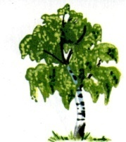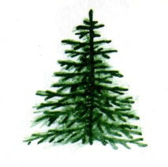

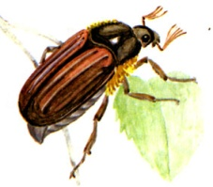

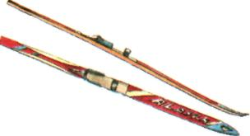

В лесу жил жук Жужа. Сегодня у него день рождение. Он пригласил к себе в гости жабу, ёжика и ужа. Жужа приготовил для гостей угощение: жёлуди и пирожки, а в кружки налил чай. Жаба подарила жуку флажок, ёжик мороженое, а уж – лыжи. Они дружно отметили день рождение.

Рассказ «Шмель Шуня»

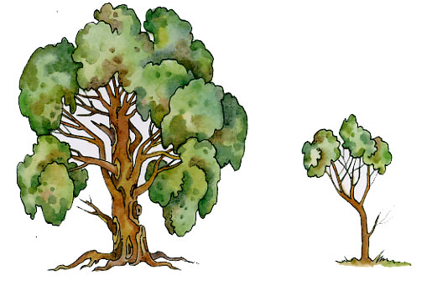

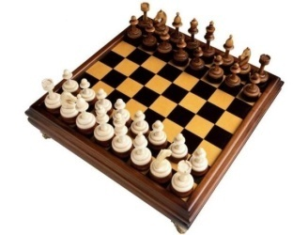

В дупле жил шмель Шуня. Шуня взял воздушный шарик и полетел в гости к бабушке. Его бабушка жила на дереве. Она сшила Шуне шорты, а он подарил ей шарик. Потом они пили чай с шиповником и играли в шахматы. Они хорошо провели время.

Сказка про звук «Ч».

Ч | 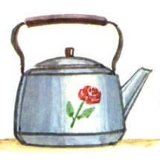 | 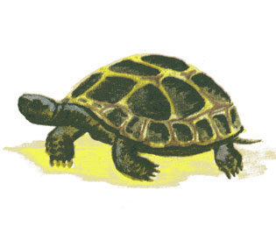
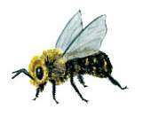 | 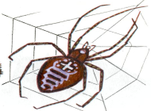
Ч | 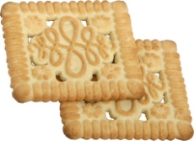

Жил – был звук «Ч». Пригласил он к себе на чай: черепаху, пчелу, паучка и бабочку. «Ч» угощал их печеньем. Замечательное получилось чаепитие!

Сказка про звук «Щ».

Щ | 3 | 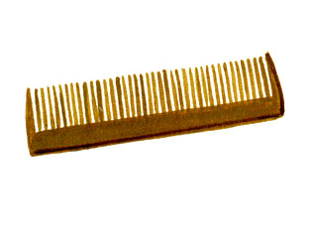
 | 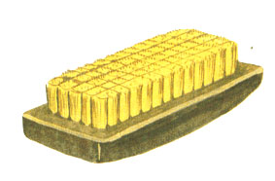

Жил – был звук «Щ», он был похож на щётку. У него были три сестры щётки: щётка – расчёска, щётка для чистки зубов, щётка для одежды. Они всегда трудились и жили дружно.

Бельчата.

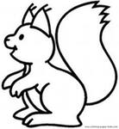

В дупле у белки родились бельчата. Маленькие были – в дупле сидели. Выросли – стали по сучьям прыгать. Качнул ветер сучок, бельчонок сорвался и упал. Проходили мимо ребятишки. Увидели они бельчонка. Подняли его и посадили на сучок. Белка прыгнула к бельчонку, схватила его зубами за шиворот и потащила в дупло. Засмеялись ребята: вот как ловко она с ним управилась!

Ёжик.

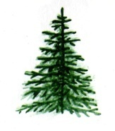

Женя и Жора пошли гулять. И Дружок с ними. У ёлки сидел ёжик. Женя поймала ёжика. Дома ёжик ловил мышей.

Лещ и щука.
 | 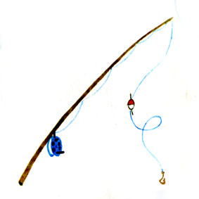 | 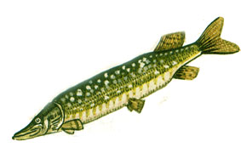
 | 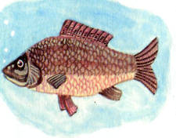 | 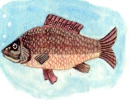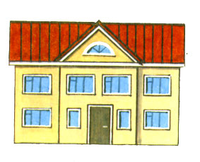
 | 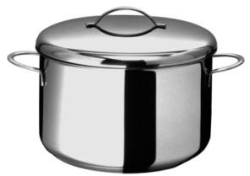
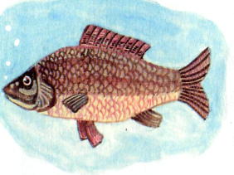

Два товарища ловили рыбу. Серёжа вытащил большую щуку. А Петя поймал леща. Они принесли щуку и леща домой. Мама сварила щуку, а леща пожарила. Мама угощала Петю и Серёжу.

Паучок и паутина.

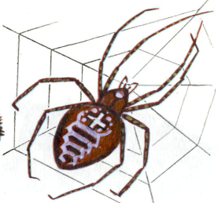 | 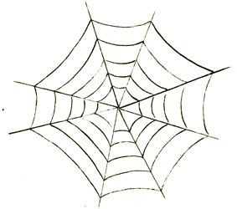
 | ?
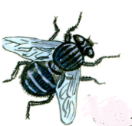

 | НЕТ

Ткёт паучок паутину. От ниточки к ниточке, от ниточки к веточке. Думает паучок: «Попадёт муха в паутину. Я её съем». Птичка летела и качнула паутину. Паутина лопнула. Нет у паучка ни мухи, ни паутины.

